1. Mencari Username berdasarkan email

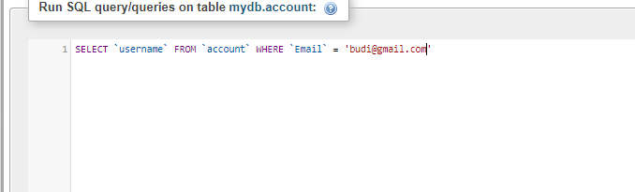

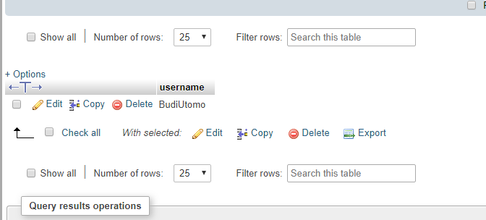

1. Mencari list post berdasarkan username diurut berdasarkan tanggal

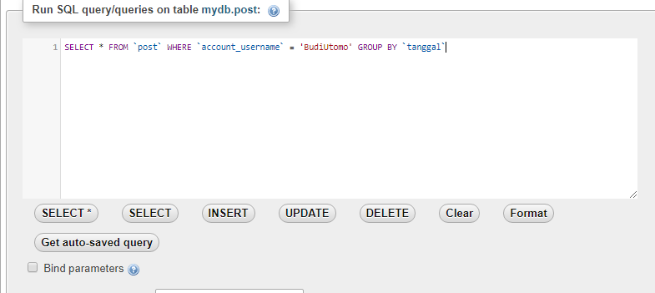

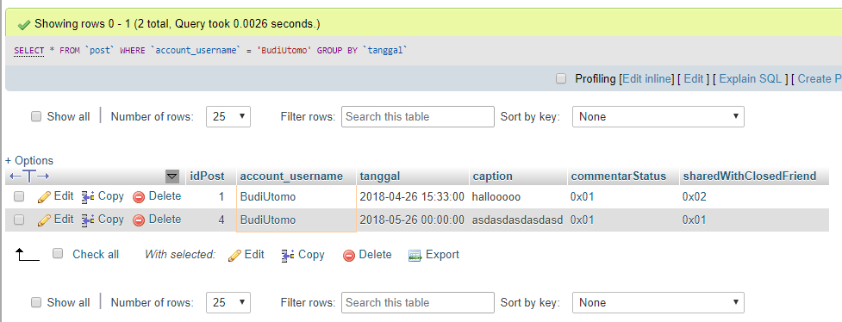

1. Mencari list follower berdasarkan username diurutkan berdasarkan abjad

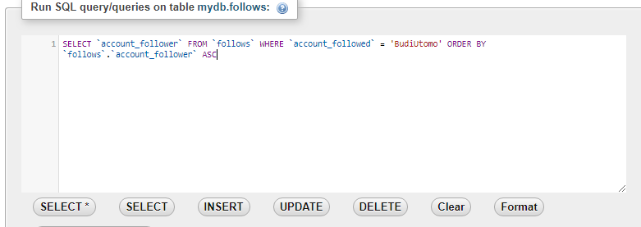

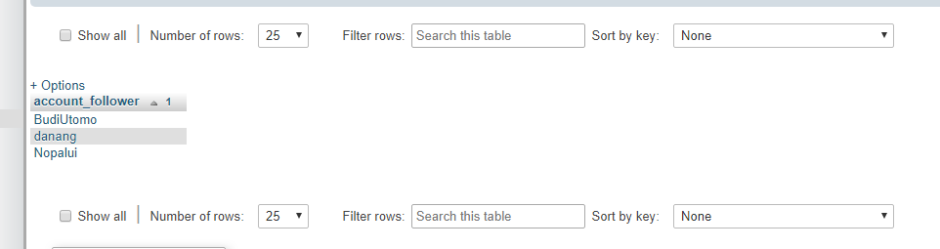

1. Mencari list following urut abjad

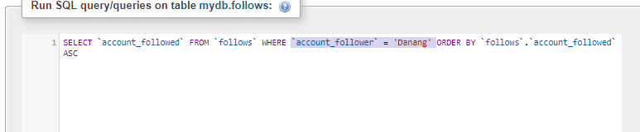

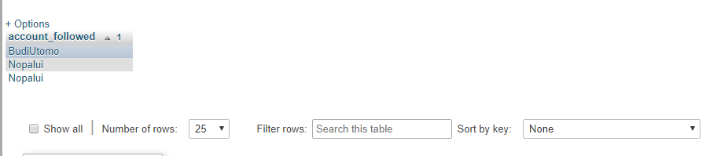

1. Mencari list story berdasarkan username urut waktu

